DIA 1: LUNES 16 DE MARZO
¡BUENOS DÍAS A TODOS!
Hoy tenemos nuestra primera clase virtual.


Tarea 1: Repasamos los pronombres personales que tenemos en la página 160.
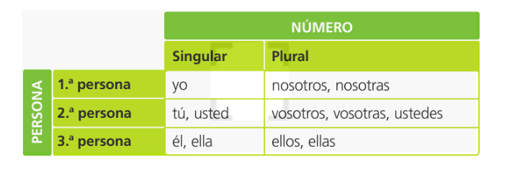
Tarea 2: El viernes os expliqué las palabras con h y con x. Volved a leer tranquilamente la página 162 y tenéis que hacer los ejercicios 1, 2, 3, 4 y 5.
No olvidéis entregarme las tareas de hoy (16/03) a mi correo: marta.fernandez@sanviatorvalladolid.com
Mañana publicaré en la siguiente tarea la corrección para que vosotros la podáis corregir. Utilizad el bolígrafo rojo para ello.

